# Лабораторная работа № 2

Определение перекрестков при построении модели IDEF3

Цель: Научиться определять перекрестки IDEF3

**Контрольныевопросы**

1. Какие типы перекрестков вы знаете?
2. Опишите перекрестки?

**Теоретически е сведения для выполнения работы**

**Перекрестки (Junction).** Окончание одной работы может служить сигналом к началу нескольких работ, или же одна работа для своего запуска может ожидать окончания нескольких работ. Перекрестки используются для отображения логики взаимодействия стрелок при слиянии и разветвлении или для отображения множества событий, которые могут или должны быть завершены перед началом следующей работы. Различают **перекрестки для слияния**(Fan-in Junction) и **разветвления** (Fan-out Junction) стрелок. Перекресток не может использоваться одновременно для слияния и для разветвления. Для внесения перекрестка служит кнопка в палитре инструментов - добавить в диаграмму перекресток Junction. В диалоге Junction Type Editor необходимо указать тип перекрестка. Смысл каждого типа приведен в таблице 1.

|  |  |  |  |
| --- | --- | --- | --- |
| Таблица 1. Типы перекрестков | | | |
| Обозначение | Наименование | Смысл в случае слияния стрелок (Fan-in Junction) | Смысл в случае разветвления стрелок (Fan-out Junction) |
| https://studfile.net/html/2706/166/html_AGHfi4z9sw.BKmd/img-lyJQBB.png | Asynchronous AND | Все предшествующие процессы должны быть завершены | Все следующие процессы должны быть запущены |
| https://studfile.net/html/2706/166/html_AGHfi4z9sw.BKmd/img-yKv3kq.png | Synchronous AND | Все предшествующие процессы завершены одновременно | Все следующие процессы запускаются одновременно |
| https://studfile.net/html/2706/166/html_AGHfi4z9sw.BKmd/img-w2MoFo.png | Asynchronous OR | Один или несколько предшествующих процессов должныбыть завершены | Один или несколько следующих процессов должны быть запущены |
| https://studfile.net/html/2706/166/html_AGHfi4z9sw.BKmd/img-dgrqlB.png | Synchronous OR | Один или несколько предшествующих процессов завершены одновременно | Один или несколько следующих процессов запускаются одновременно |
| https://studfile.net/html/2706/166/html_AGHfi4z9sw.BKmd/img-BOk9hk.png | XOR (Exclusive OR) | Только один предшествующий процесс завершен | Только один следующий процесс запускается |

Всё перекрестки на диаграмме нумеруются, каждый номер имеет префикс J. Можно редактировать свойства перекрестка при помощи диалога Definition Editor. В отличие от IDEF0 и DFD в IDEF3 стрелки могут сливаться и разветвляться только через перекрестки.

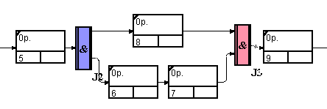

Рис. 45

Синхронное «И» : после завершения работы №5 одновременно запускаются работы №6 №8 , а для запуска работы №9 требуется одновременное завершение работы №8 и №7.

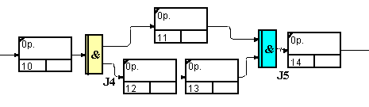

Рис. 46

Асинхронное «И» : после завершения работы №10 одновременно запускаются работы №11 №12 , а для запуска работы №14 требуется одновременное завершение работы №11 и №13

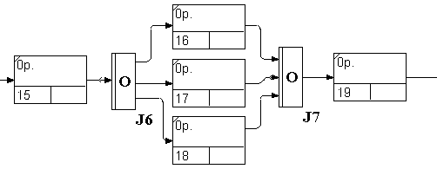

Рис.47

Асинхронное «Или» : после завершения работы №15 запускается или работа №16 или №17 или 18 или их сочетание причем не одновременно , а для запуска работы №19 требуется завершение любой из работ №16,№17,№18.

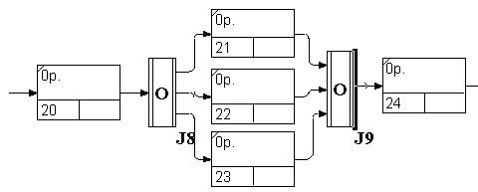

Рис. 48

Синхронное «Или»: после завершения работы №20 запускаются работа №21 или №22 или 23 или их сочетание , требуется их одновременный запуск , а для запуска работы №24 требуется завершение любой из работ №16,№17,№18. Если завершается более 1 работы, то требуется их одновременное завершение.

# **Правила создания перекрестков**

* Каждому перекрестку для слияния должен предшествовать перекресток для разветвления.
* Перекресток для слияния «И» не может следовать за перекрестком для разветвления «ИЛИ»
* Перекресток для слияния «И» не может следовать за перекрестком для разветвления типа исключающего «ИЛИ»
* Перекресток для слияния типа исключающего «ИЛИ» не может следовать за перекрестком для разветвления типа «И»

Перекресток имеющий одну стрелку на одной стороне, должен иметь более одной стрелки на другой стороне.

**Порядок выполнения работы**

* Изучите методические рекомендации по использованию перекрестков в IDEF3 диаграммах
* Разработайте диаграмму в соответствии с вариантом индивидуального задания на проектирование системы

***Темы индивидуальных заданий***

1.Торгово-развлекательный центр. Электронное хранилище документации.

2.Туристическое агентство. Клиенты, продажи.

3.Ресторанный бизнес / общепит. Управление меню.

4.Медицинские услуги. Врач – истории болезней.

5.Поставка специализированной техники. Торговля и склад.

6. Поставка специализированной техники. Контрагенты (клиенты /  
поставщики / субподрядчики на сервисе / кредитные организации).

7. Гостиничный бизнес. Фонд недвижимого имущества (здания /  
сооружения, номера помещения).

8. Строительство. Поставщики и подрядчики.

9. Предприятие оптовой торговли. Обработка заявок на поставку.

10. Медицинские услуги. Регистратура. Карточки пациентов, запись  
на приём по кабинетам.

11. Поставка специализированной техники. Сервис.

12. Ресторанный бизнес / общепит. Бар – торговля и склад.

13. Строительство. Отдел продаж.

14. Торгово-развлекательный / офисный центр. Служба работы с  
арендаторами: обработка заявок.

15. Проектная организация. Управление проектами.

16. Услуги связи. Техническая поддержка абонентов.

17. Производство мебели. Торговля и склад, управление индивидуальными заказами и оптовыми поставками.

18. Медицинские услуги. Инвентаризация оборудования.

19. Промышленное производство. Электронное хранилище проектной документации.

20. Строительство. Хранилище проектной документации.

21. Туристическое агентство. Туры, ценовые предложения.

22. Автомобильные перевозки. Тарификация и маршруты.

23. Услуги связи. Подрядчики и поставщики, цепочки поставок.

24. Санаторий. Фонд недвижимого имущества (здания / сооружения  
/ помещения).

25. Офисный центр. Служба технического обслуживания.

26. Промышленное производство. Инвентаризация оборудования  
технологических линий.

27. Строительство. Парк техники.

28. Консалтинговая компания. Электронные консультации.

29. Промышленное производство. Ценовые предложения – формирование прайс-листов.

30. Ресторанный бизнес / общепит. Обработка заказов: зал / кухня.